PM – Mit Innsbruck fit für den Klimaschutz

Nach dem Sommer der Hitzerekorde ist der Klimaschutz mitten im Wahlkampf angekommen. Doch zahlreiche Lösungsbeispiele befinden sich schon mitten unter uns. Mit dem passathon – dem RACE FOR FUTURE - werden in verschiedenen Regionen nachhaltige Gebäude vor den Vorhang geholt. Passivhäuser und Plusenergiegebäude sind der Weg, um den Gebäudesektor klimaneutral zu machen. Diese Leuchtturmprojekte sind für alle leistbar, wie etwa die sozialen Wohnbauten von Neuer Heimat Tirol und Innsbrucker Immobiliengesellschaft beweisen.

Der innsbruck passathon wird am 30. August eine Veranstaltung der besonderen Art. Denn hierbei handelt es sich nicht um eine einfache Architekturexkursion. Vielmehr wird er ein sportliches Erlebnis. Mit Skates, Fahrrad oder Laufschuhen werden auf 18 Kilometer 37 Passivhäuser absolviert. Noch nie gab es bei einer Exkursion so viele Leuchtturmobjekte zu sehen. Ob Innsbruck dabei den Titel in die Olympiastadt holen wird, hängt nicht zuletzt auch von der Teilnehmeranzahl ab. In Wien waren es Ende Juni 2.000 Teilnehmer. Angespornt werden die Innsbrucker dabei von Happy Fitness und Life Radio Tirol, die mit ihrer Musik für die richtige Stimmung sorgen. Passend zum Thema Klimaschutz sind alle eingeladen sich zum Motto „We save the Planet“ kreativ zu verkleiden. Auf die Teilnehmer wartet darüber hinaus ein Gewinnspiel mit zahlreichen Preisen als Belohnung.

Für alle die es nicht zum innsbruck passathon schaffen, gibt es zwei Wochen später die nächste Gelegenheit in Niederösterreich. Am 14. September wird beim niederösterreich passathon auf 42 Kilometer Marathondistanz von Klosterneuburg über Stockerau nach Korneuburg eine noch größere sportliche Herausforderung über die Bühne gehen.
Alle Infos unter: passathon.at
Faktenbox:
Innsbruck weist weltweit die höchste Dichte an Passivhäusern unter Städten mit mehr als 100.000 Einwohnern auf. Gemeinnützige Bauträger wie die Neue Heimat Tirol oder die Innsbrucker Immobilien Gesellschaft errichten alle ihre Neubauten in Passivhaus-Standard und auch die Sanierungen in Topqualität.
Passivhäuser haben einen um 80% geringeren Heizwärme- und Kühlbedarf als derzeitige Neubauten nach Bauordnung. Damit leisten sie einen wesentlichen Beitrag zum Klimaschutz. Die Bewohner profitieren von geringeren Energiekosten und frischer Luft rund um die Uhr unabhängig von Straßenlärm, Pollen und Wettereinflüssen.
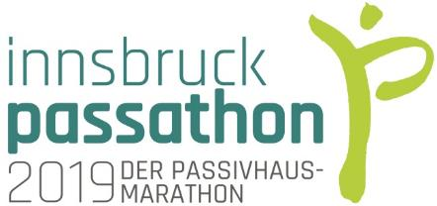 | RACE FOR  FUTURE
Wann: Freitag, den 30. August 2019, ab 18 Uhr
Wo: Start am Vorplatz der Messe Innsbruck
Wie: Mit Rad, Skates oder Laufschuhen
Streckenlänge: 18 Kilometer
Leuchtturmobjekte: 37 Passivhäuser und Plusenergiegebäude entlang der Strecke
Teilnahmegebühr: Kostenlos
Übersicht der innsbruck passathon 2019 Streckenführung mit den einzelnen ausgewählten Leuchtturmobjekten entlang der Strecke durch Innsbruck. [Kartenquelle: Google] (Änderungen vorbehalten)

Streckenführung und  alle Details unter:  www.passathon.at  www.facebook.com/passathon  www.twitter.com/passathonAT  www.instagram.com/passathon.at  Entlang der Tour wird die ganze Bandbreite an Gebäudenutzungen und Architektur zu sehen sein. Fotocredits: LANG consulting | 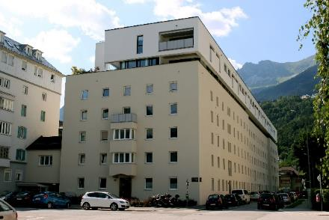

Pressekontakt:
Günter Lang, LANG consulting Mail: race@passathon.at Mobil: +43-650-900 20 40
Alle Fotos, Video und Pressetexte zum Download unter: https://passathon.at/news/presse

Mit freundlicher Unterstützung von Bund und Ländern:
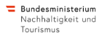 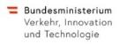 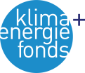
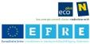
Mit freundlicher Unterstützung der Gold Sponsoren:
